Medienmitteilung

Küchenausstellung Root erstrahlt in neuem Glanz

Nach rund sechs Monaten Umbauzeit präsentiert sich die Küchenausstellung am Hauptsitz der grössten Schweizer Küchenherstellerin in Root (LU) seit Juli 2023 neu. Sieben frische Küchen hat das Team in zwei Etappen montiert. So konnte die Ausstellung auch während der Umbauzeit geöffnet bleiben. Bereits im Vorfeld wurden neue Büros im hinteren Teil der Ausstellung eingerichtet. Eine neue Lüftung garantiert auch an heissen Tagen ein angenehmes Beratungsklima.

Root (LU), 01.09.2023 – Die Investition in die Renovierung der Ausstellungsräumlichkeiten hat sich schon seit längerer Zeit aufgedrängt, da vor allem die Infrastruktur nach dem letzten grossen Umbau 2010 an ihre Grenzen gestossen ist. Im neuen Showroom hat man aber nicht nur in repräsentative Ausstellungsräumlichkeiten investiert, sondern auch den Mitarbeitenden mit modernen neuen Büros einen attraktiven Arbeitsplatz gestaltet. Zudem war es Veriset wichtig, auch passende Partner aus dem Haus mit einzubeziehen. So sind die Firma «Cozza Plättli» und «Textilwerke» mit Ihren Produkten ebenfalls vertreten.

Investition in die Zukunft
Ziel des Umbaus war einerseits, die Infrastruktur zu modernisieren, andererseits sollten auch die Ausstellungsküchen und deren Präsentation frisch daherkommen. So wirkt die neue Ausstellung luftiger und grösser, während gleichzeitig viele neue Funktionen präsentiert werden. Dazu gehört zum Beispiel eine neuartige Gerätewand, wo sich neue Einbaugeräte schnell und einfach austauschen lassen oder ein Reduit mit Hauswirtschaftsraum, das geschickt und wie heute üblich hinter einer Schranktüre verborgen ist. Die beiden Beratungsplätze verfügen über eine sehr grosse Anzahl Materialmuster. Ein grosser Bildschirm dient der Visualisierung und Planung der individuellen Küche..

Attraktive neue Ausstellungsküchen
Für die Ausstellungsküchen selbst war es den Küchenprofis in Root wichtig, ein breites Spektrum abzudecken, damit sich alle Anspruchsgruppen abgeholt fühlen. So findet man von der einfachen Mietwohnungsküche bis zur luxuriösen Inselküche alles, was das Küchenherz begehrt. Ein besonderer Hingucker ist die Inselküche mit integrierter Bar, die mit ihrer Kombination aus Pistaziengrün, Nussbaum und Gold glänzt. Dagegen fällt die luxuriöseste Küche in mattschwarz vor allem durch ihre Grösse und die hochwertige Ausstattung auf. Sämtliche Küchenschränke, Einbaugeräte, Griffe, die Rückwand und sogar die Abdeckung sind grifflos und konsequent schwarz gehalten. Dank der fingerabdruckresistenten Oberflächen ist die Küche dennoch sehr pflegeleicht, weshalb sie auch als Funktionsküche in der Ausstellung dient.

Jederzeit willkommen
Die Besucher/innen erwarten drei top motivierte und erfahrene Küchenprofis, die bei der Verwirklichung der individuellen Traumküche beratend zur Seite stehen. Wer sich schon vorher einen Eindruck über die neue Ausstellung verschaffen will, kann dies beim virtuellen Rundgang und anhand der Bilder aller Ausstellungsküchen online tun: veriset.ch/de/ausstellung/kuechenausstellung-root-luzern

Ihre Ansprechpartnerin
Veriset AG, Oberfeld 8, 6037 Root
Diana von Andrian | Medienstelle
E-Mail diana.vonandrian@veriset.ch
Telefon 041 455 46 10 | Mobil 079 451 00 90

Zur Veriset AG
Veriset ist die führende Schweizer Küchenherstellerin. An ihrem Hauptsitz und Produktionsstandort in Root (LU) entstehen jährlich 20‘000 Küchen, Schränke, Garderoben und Hauswirtschaftsraummöbel für den privaten Haushalt. Das Familienunternehmen beschäftigt über 350 Mitarbeitende und ist in zweiter Generation inhabergeführt. Die Produkte sind an sieben eigenen Standorten in der Schweiz sowie bei über 100 Fachhandelspartnern erhältlich. Veriset erzielte 2022 einen Umsatz von über 100 Mio. Franken und positioniert sich im mittleren Segment. Sie legt grossen Wert auf eine grosse Auswahl an Frontfarben, Materialien, Möbeltypen, Beschlägen und Einbauteilen, welche stets auf dem neuesten Stand der Technik sind und mit modernsten Produktionsmethoden nach Industrie 4.0 hergestellt werden.

MEDIENBILDER
Beilage zur Medienmitteilung vom 01.09.2023
Küchenausstellung Root erstrahlt in neuem Glanz

Bilder in hoher Auflösung online: https://media-veriset.canto.de/b/UPODQ

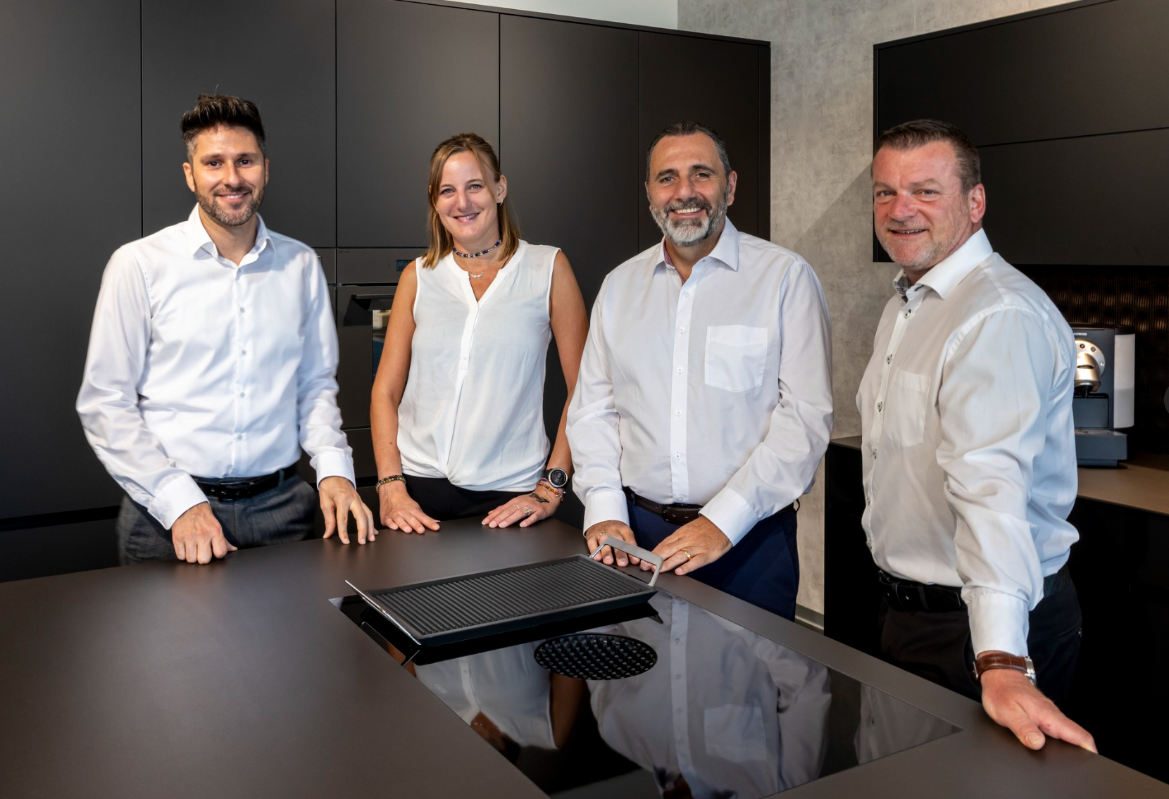
Legende: Das Beraterteam von Veriset in Root (v.l.): Davide Di Maio, Nadine Priester, Ivan Wey, Michael Bucher

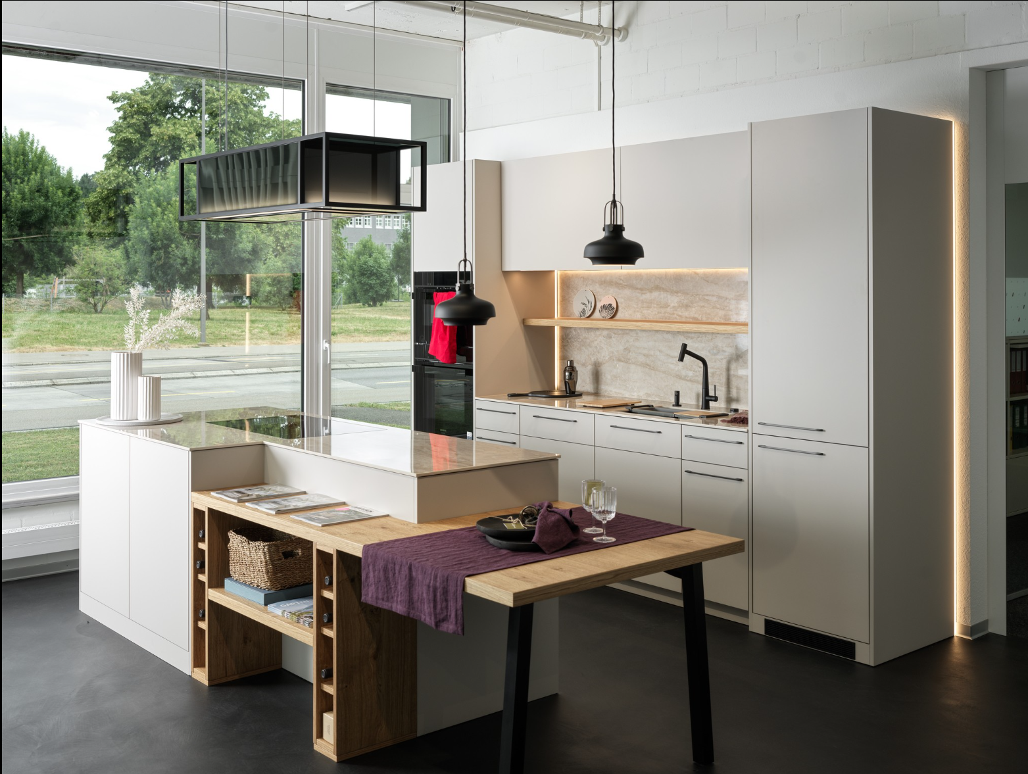
Legende: Sieben unterschiedliche moderne Küchen erwarten die Besucherinnen und Besucher in Root

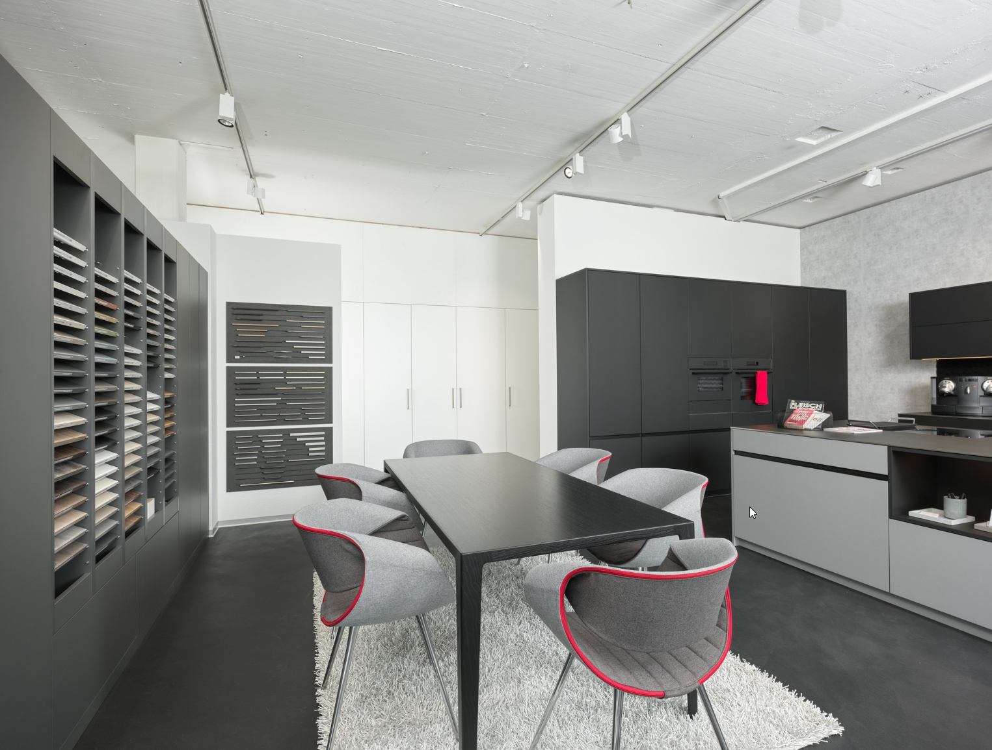
Legende: An zwei Beratungsplätzen können Kundinnen und Kunden Ihre Traumküche planen lassen.

